Freilandeier von Obergerlafingen
Hier gibt es die besten Freilandeier ;-)
Sie kommen von glücklichen Hühnern aus einem fixen oder mobilen Hühnerstall.
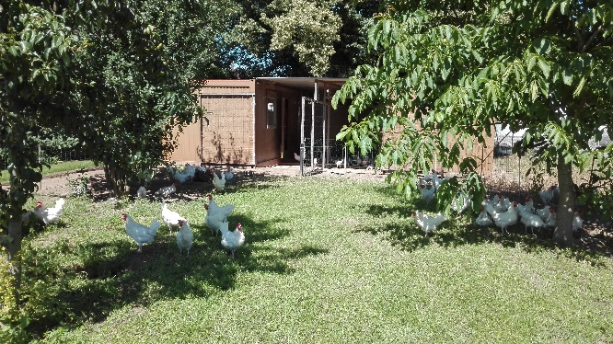
Die Legehennen geniessen einen Aussenklimabereich (ab 10 Uhr) sowie jeden Nachmittag Auslauf ins Grüne…
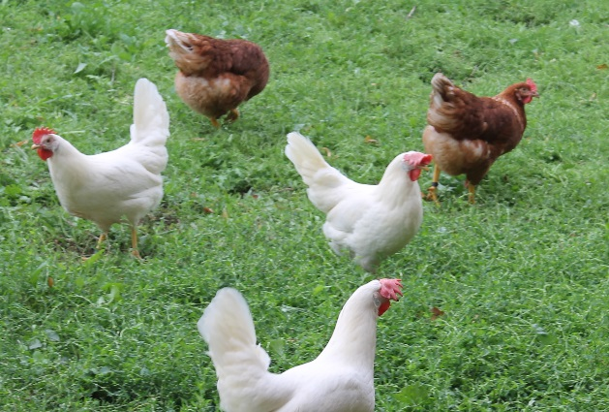
Besten Dank für Ihre Unterstützung
J. & S. Odermatt, Grüttstrasse 1, 4564 Obergerlafingen, 078 735 37 24

